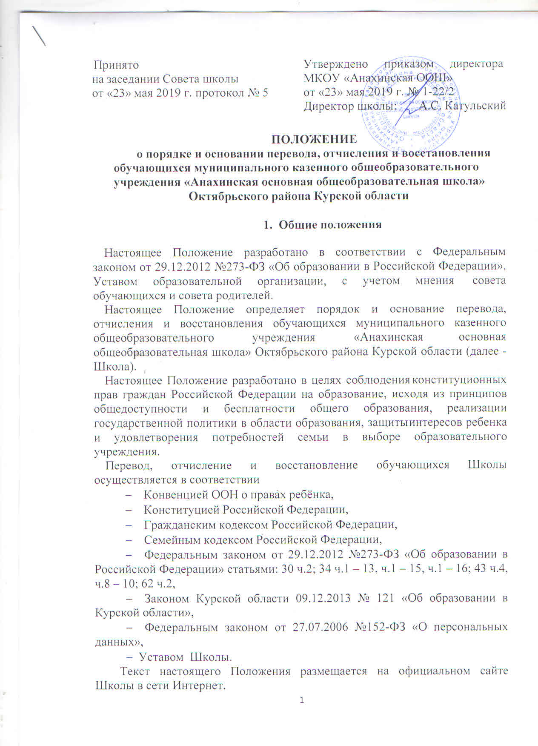

Порядок и основания перевода

Обучающиеся, освоившие в полном объёме образовательную программу учебного года, переводятся в следующий класс. Решение о переводе принимается Педагогическим советом образовательной организации и оформляется приказом директора.
В следующий класс условно переводятся обучающиеся, имеющие академическую задолженность по одному предмету. Ответственность за ликвидацию обучающимися академической задолженности в течение следующего учебного года возлагается на их родителей (законных представителей). Обучающиеся обязаны ликвидировать академическую задолженность в течение следующего учебного года. Образовательная организация обязана обеспечить контроль за своевременностью её ликвидации. В личное дело обучающегося вносится запись «условно переведён». Аттестация обучающегося, условно переведённого в следующий класс, по соответствующему учебному предмету проводится по мере готовности обучающегося в течение учебного года. Форма аттестации определяется аттестационной комиссией в количестве не менее двух учителей соответствующего профиля. При положительном результате аттестации Педагогический совет принимает решение о переводе обучающегося в класс, в который он был переведён условно, с соответствующей записью в личном деле обучающегося. При отрицательном результате аттестации руководитель учреждения вправе по ходатайству родителей (законных представителей) обучающегося назначить повторную аттестацию. В случае, если обучающийся, условно переведённый в следующий класс, не ликвидирует в течение учебного года академическую задолженность по предмету, он не может быть переведён в следующий класс.
Обучающиеся, не освоившие программу учебного года и имеющие академическую задолженность по двум и более предметам, по усмотрению их родителей (законных представителей) оставляются на повторное обучение или продолжают обучение в иных формах обучения, а также по решению психолого-медико-педагогической комиссии переводятся на другие общеобразовательные программы (адаптированная образовательная программа для детей с психическим развитием).
Обучающиеся, не освоившие программу предыдущего уровня, не допускаются к обучению на следующей ступени общего образования.
Обучающиеся могут быть переведены в другие образовательные учреждения в следующих случаях:
- по инициативе родителей (законных представителей) в связи с переменой места жительства или переходом в другое образовательное учреждение, реализующее другие виды образовательных программ;
- в специальное (коррекционное) учреждение или класс корректирующего характера по решению психолого-медико-педагогической комиссии при согласии родителей (законных представителей);

- по согласованию с управлением образования в классы основного общего образования вечерней (сменной) общеобразовательной школы при согласии родителей (законных представителей).
Обучающийся может быть переведен в другое образовательное учреждение в течение учебного года при наличии в соответствующем классе вакантных мест согласно установленному для данного учреждения норматива.
Перевод обучающегося из одного общеобразовательного учреждения в другое или из одного класса в другой осуществляется только с письменного согласия родителей (законных представителей) обучающегося.
Перевод обучающегося из одной общеобразовательной организации в другую может осуществляться в течение всего учебного года при наличии в соответствующем классе свободных мест (наполняемость класса менее 25 человек).
Перевод обучающегося на основании решения суда производится в порядке, установленном законодательством.
При переводе обучающегося из организации его родителям (законным представителям) выдаются документы: личное дело, табель успеваемости, медицинская карта. Школа выдает документы по личному заявлению родителей (законных представителей) с предоставлением справки- подтверждения о зачислении обучающегося в другое общеобразовательное учреждение.
При переводе обучающегося в организации прием его осуществляется с предоставлением документов: заявления от родителей (законных представителей), личного дела ученика, медицинской карты, документа, подтверждающего образование за предыдущий период обучения; ведомости текущих отметок при предъявлении паспорта одного из родителей (законных представителей).
. Перевод обучающегося оформляется приказом директора образовательной организации.

Порядок и основания отчисления обучающихся
Образовательные отношения прекращаются в связи с отчислением обучающегося из учреждения:
- в связи с получением образования (завершением обучения);
- досрочно по основаниям, установленным п. 3.2. настоящего Положения.
Образовательные отношения могут быть прекращены досрочно в случаях:
- по инициативе обучающегося и (или) родителей (законных представителей) несовершеннолетнего обучающегося, в том числе в случае перевода обучающегося для продолжения освоения образовательной программы в другую организацию, осуществляющую образовательную деятельность;
- по инициативе Школы в случае применения к обучающемуся, достигшему возраста пятнадцати лет, отчисления как меры дисциплинарного взыскания.

  - Отчисление несовершеннолетнего обучающегося применяется, если иные меры дисциплинарного взыскания и меры педагогического воздействия не дали результата и дальнейшее его пребывание в организации, осуществляющей образовательную деятельность, оказывает отрицательное влияние на других обучающихся, нарушает их права и права работников организации, осуществляющей образовательную деятельность, а также нормальное функционирование организации, осуществляющей образовательную деятельность;
  - Решение об отчислении несовершеннолетнего обучающегося, достигшего возраста пятнадцати лет и не получившего основного общего образования, как мера дисциплинарного взыскания принимается с учетом мнения его родителей (законных представителей) и с согласия комиссии по делам несовершеннолетних и защите их прав. Решение об отчислении детей-сирот и детей, оставшихся без попечения родителей, принимается с согласия комиссии по делам несовершеннолетних и защите их прав и органа опеки и попечительства.
  - Образовательная организация незамедлительно обязана проинформировать об отчислении несовершеннолетнего обучающегося в качестве меры дисциплинарного взыскания орган местного самоуправления, осуществляющий управление в сфере образования.
- по обстоятельствам, не зависящим от сторон образовательных отношений, в том числе в случае ликвидации учреждения.
Основанием для прекращения образовательных отношений является приказ директора образовательной организации об отчислении обучающегося из Школы, Права и обязанности обучающегося, предусмотренные законодательством об образовании и локальными нормативными актами Школы прекращаются с даты его отчисления из школы.
При досрочном прекращении образовательных отношений школа в трехдневный срок после издания приказа директора об отчислении обучающегося выдает лицу, отчисленному из Школы, справку в соответствии с частью 12 ст.60 Федерального закона от 29.12.2012 №273-ФЗ
«Об образовании в Российской Федерации».

Восстановление обучающихся

Восстановление обучающегося в школе, если он досрочно прекратил образовательные отношения по своей инициативе и (или) инициативе родителей (законных представителей), проводится в соответствии с Правилами приема обучающихся в Школу.
Лица, отчисленные ранее из Школы, не завершившие образование по основной образовательной программе, имеют право на восстановление в число обучающихся образовательного учреждения независимо от продолжительности перерыва в учебе, причины отчисления.

Право на восстановление в образовательную организацию имеют лица, не достигшие возраста восемнадцати лет.
Восстановление обучающегося производится на основании личного заявления родителей (законных представителей) на имя директора образовательной организации.
Решение о восстановлении обучающегося принимает директор образовательной организации, что оформляется соответствующим приказом.
При восстановлении в Школу заместитель директора по учебно- воспитательной работе устанавливает порядок и сроки ликвидации академической задолженности (при наличии таковой).
Обучающимся, восстановленным в Школу и успешно прошедшим государственную (итоговую) аттестацию, выдается государственный документ об образовании установленного образца.

